苏州工业园区生活补贴申请操作手册

系统访问路径
请申报单位打开苏州工业园区管委会“一网通办” 网站（http://one.sipac.gov.cn），从网站首页“特色创新”模块找到“人才服务”，或直接访问（http://tsc.sipac.gov.cn/one/public/Index/index）进入“人才服务专区”。
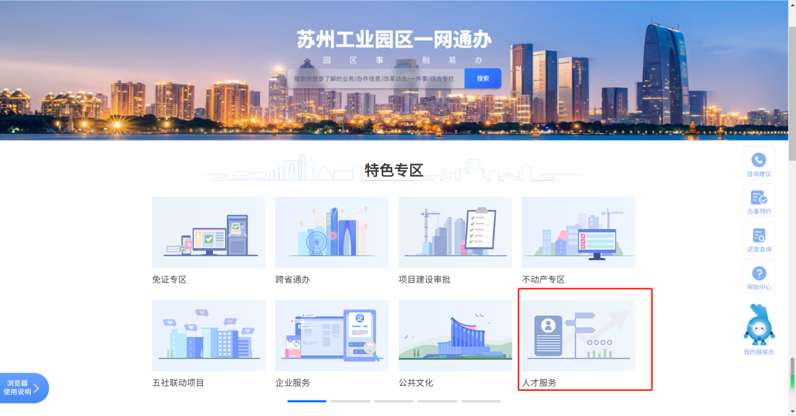
在人才服务专区中选择“青春园区-生活补贴”，点击底部“在线办理”选择“法人用户”登录进入企业资质认定申报系统。
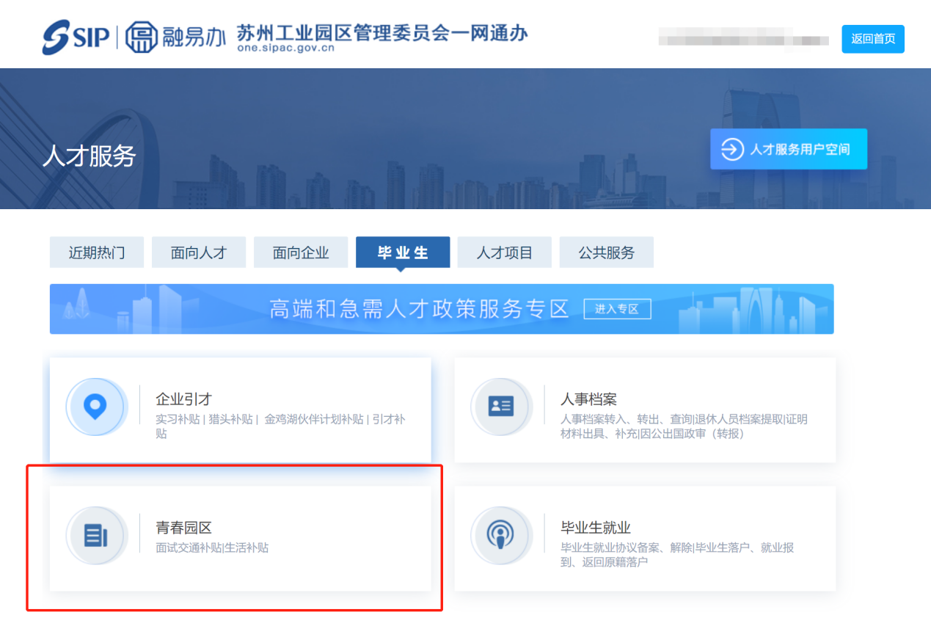
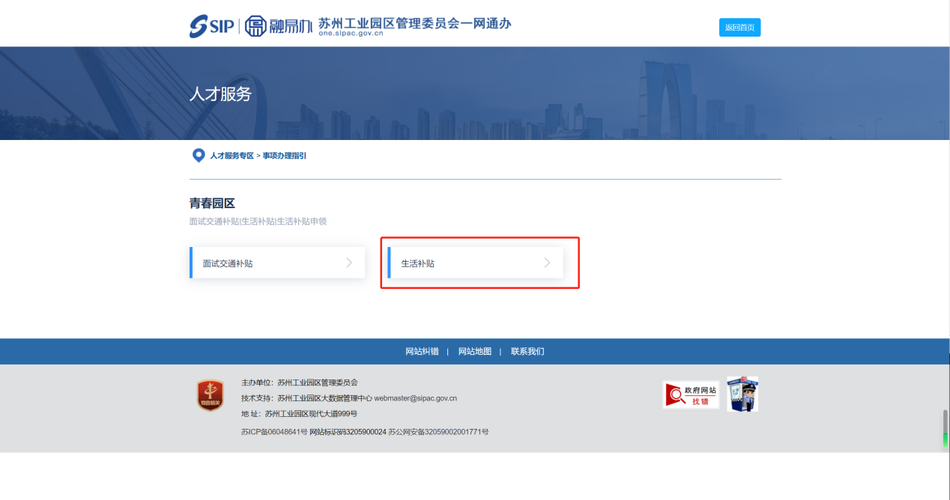
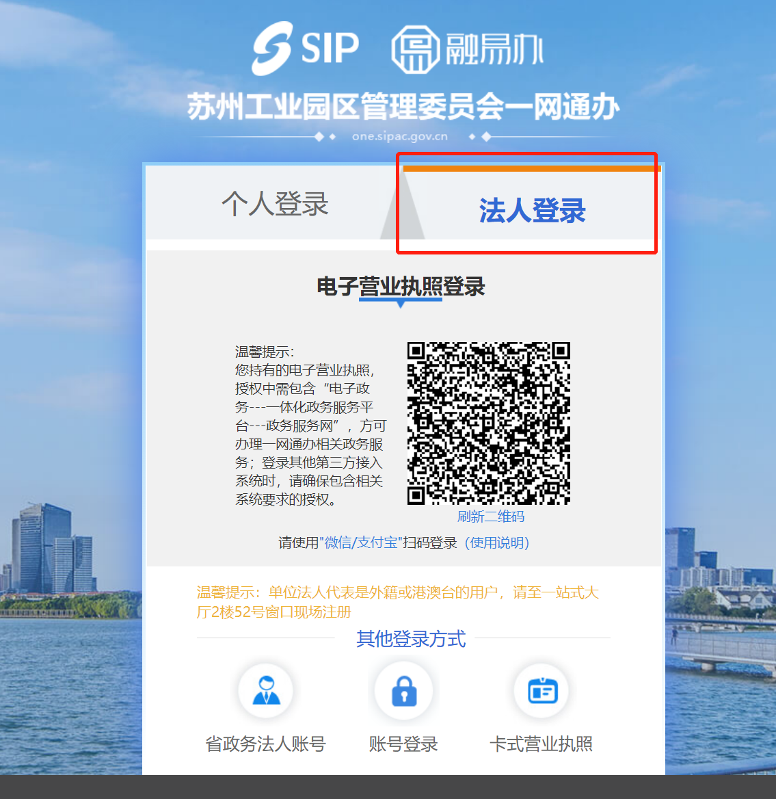
企业注册、登录问题，请联系一网通办客服热线0512-66680236，信箱one@sipac.gov.cn咨询。
按照系统提示开始业务申请。

申请说明
企业进入系统后，请在线阅读申请说明，点击“我要填报”后开始申请流程。
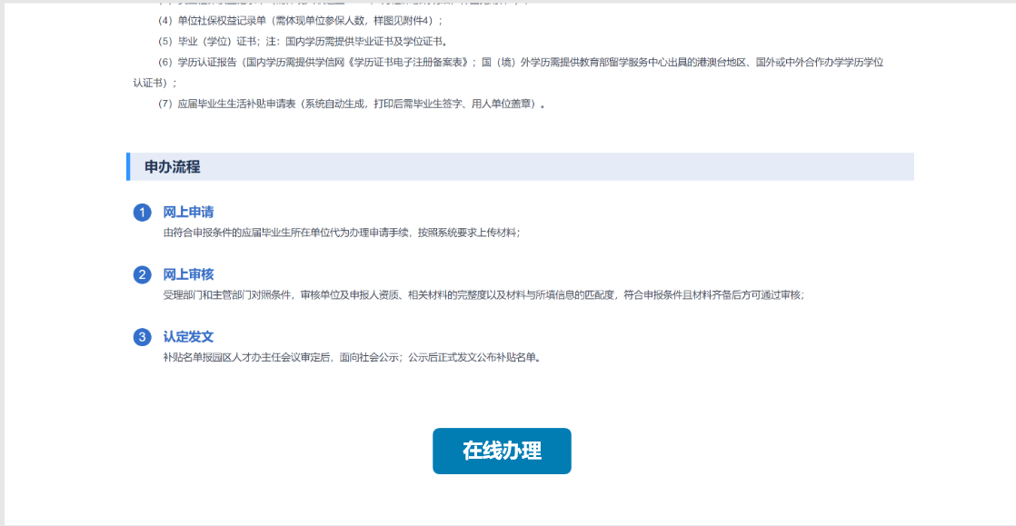
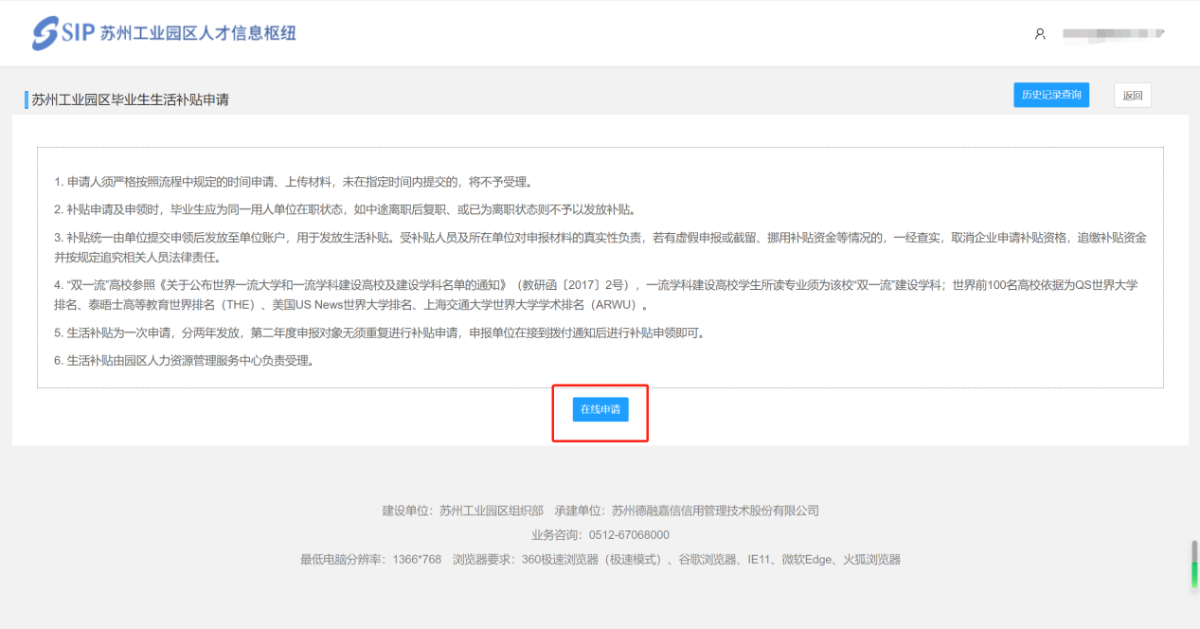
生活补贴信息包括企业基本信息、联系人信息及人才列表。
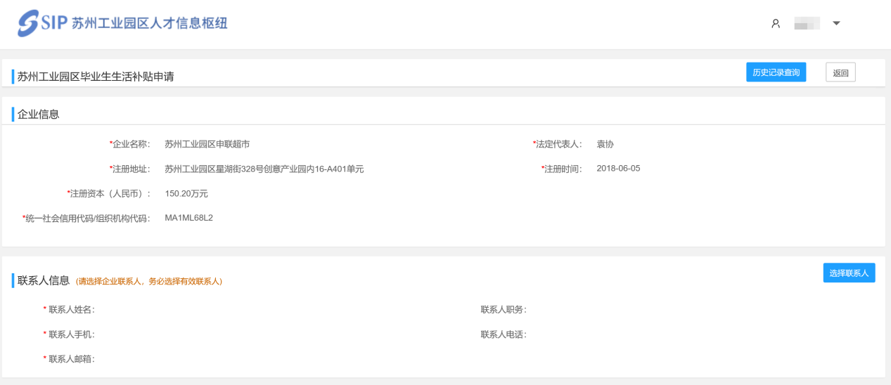
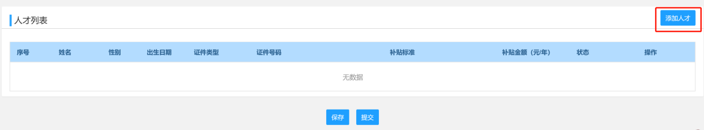
企业信息根据企业账户自动带出，无需填写，联系人信息点击“选择联系人”选择有效联系人即可。
添加人才信息需要点击“添加人才”，并按要求填写人才信息及附件并保存。
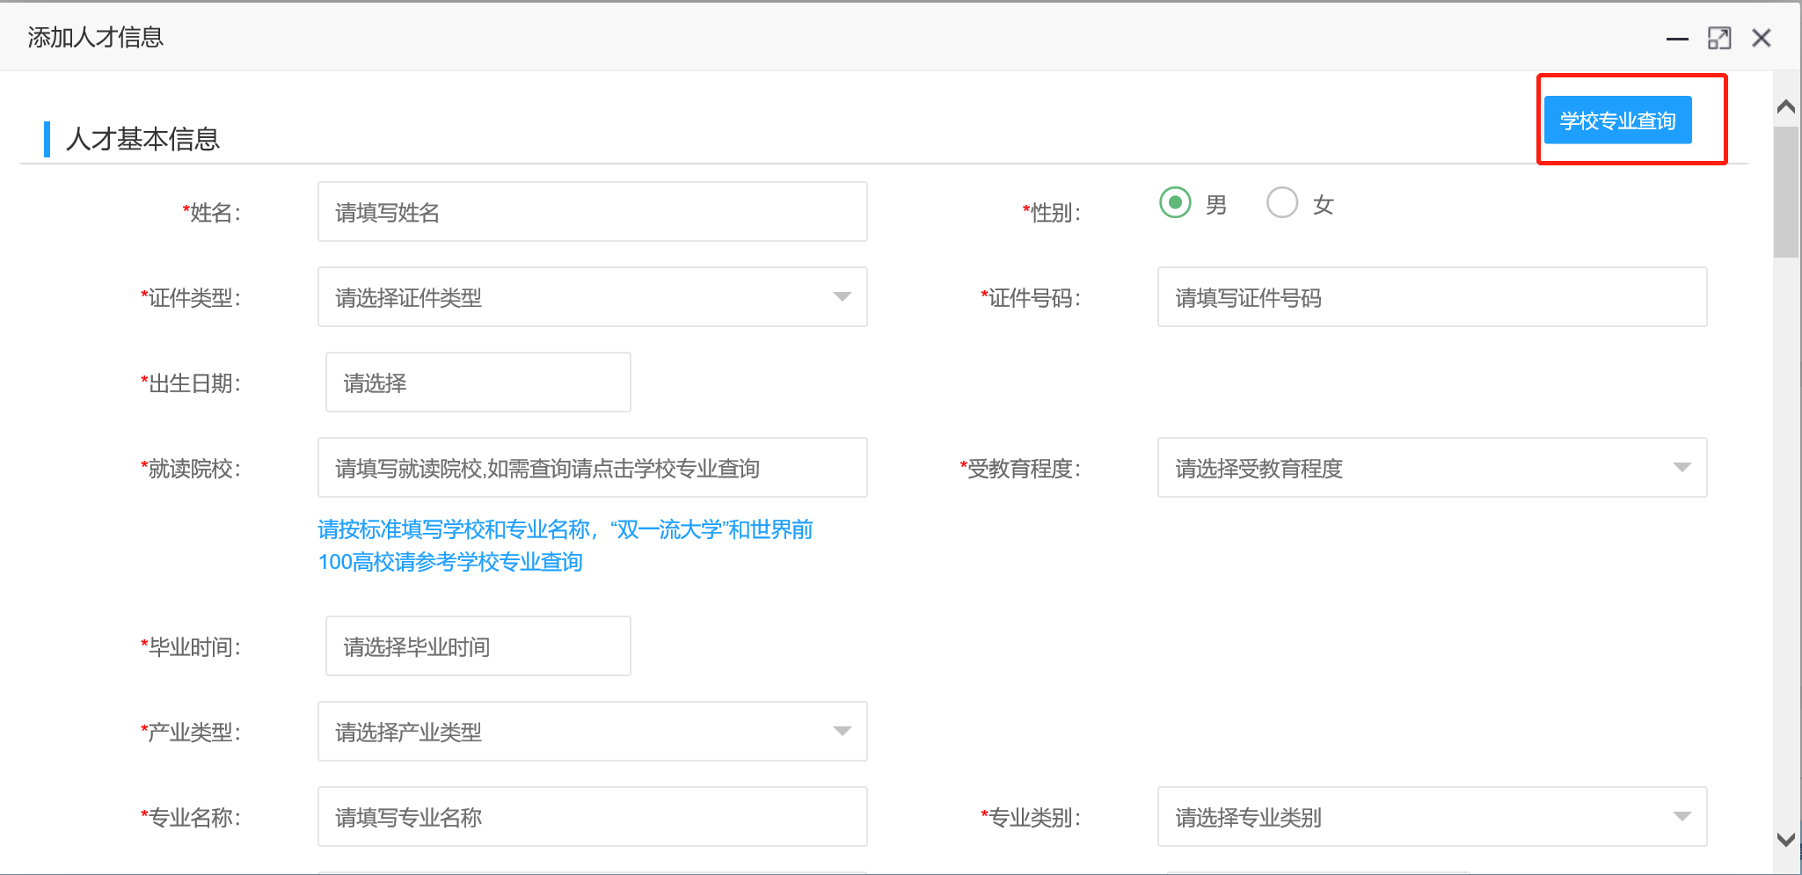
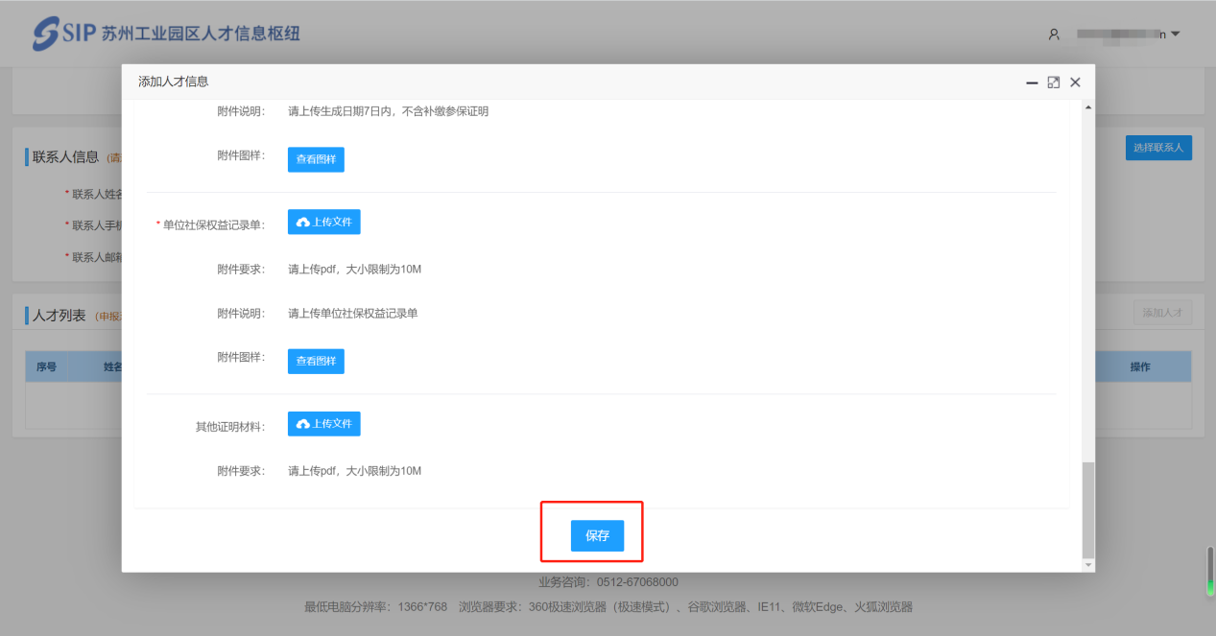
“就读院校”及“专业名称”会影响补贴标准，如果不确定人才学校、专业是否满足“双一流”高校，或“世界前100名”高校要求，可以点击学校专业查询，并按照查询结果填写“就读院校”及“专业名称”即可。
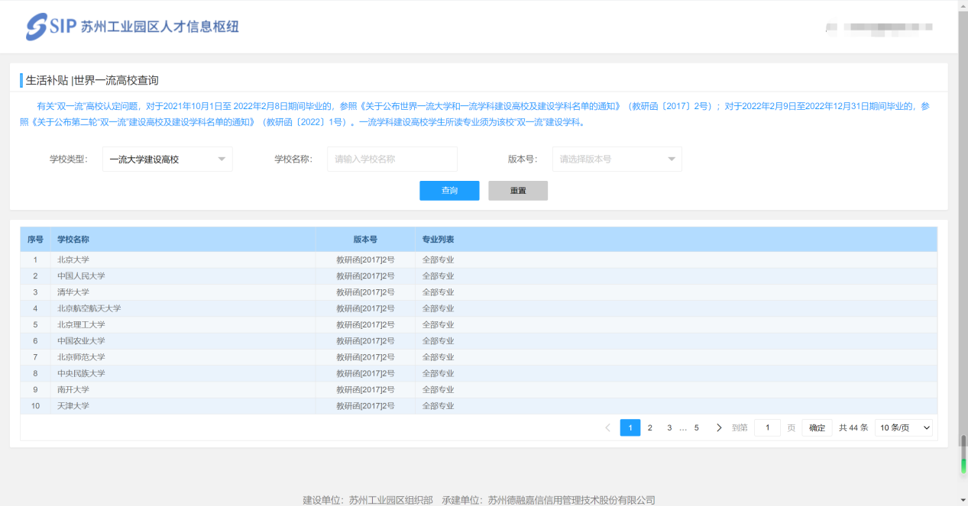
请务必按照附件说明上传，填写信息确认无误后提交，等待后台业务人员审核。
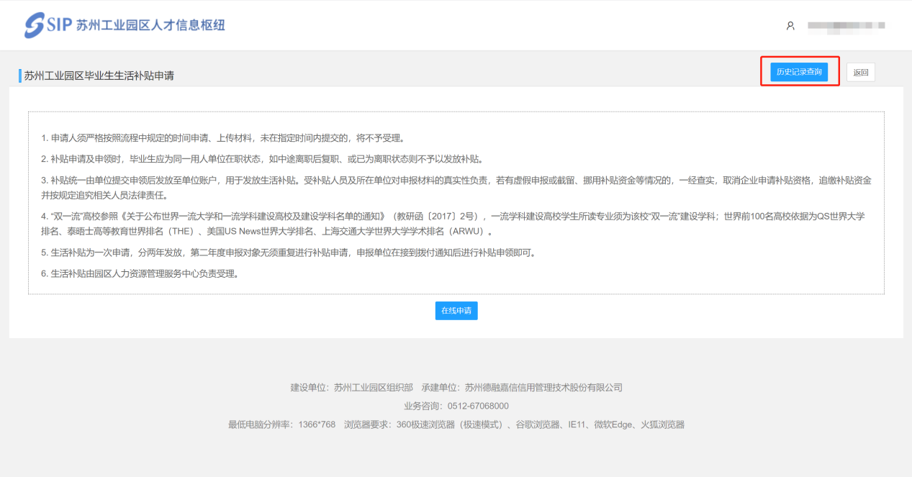
注：请及时登录系统查看业务申请进度，如有审核退回，需及时查看退回原因修改后重新提交。

三、系统技术支持
开发单位：苏州德融嘉信信用管理技术股份有限公司
热线电话：400-8696-086
微信号：s18913131676，或者扫描下方二维码
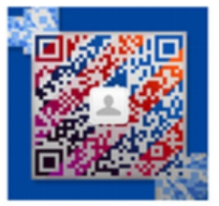
邮箱：techsoft@sipac.gov.cn

